薬剤部 治験薬管理についての質問票

事前ヒアリング1週間前までに治験薬管理手順書および関連資料と共にご提出をお願いします。
＜提出先＞ 薬剤部 治験薬等管理室
E-mail：investigational-pharmacy-ml@belle.shiga-med.ac.jp

１．治験薬について

（1） 治験薬の剤型 ☐ 錠剤 ☐ カプセル ☐ 注射剤 ☐ 水剤

☐ 貼付剤 ☐ 散剤 ☐ 顆粒剤 ☐ その他( )

（2） 治験薬の外観 ☐ ボトル ☐ 箱 ☐ キット ☐ 袋

（3） 付属品の有無：(例：治験薬以外の薬剤 シリンジ 注射針など ☐ 有 ☐ 無

（4） 1－(3)で「有」の場合、具体的にどのようなものか記載してください

☐ シリンジ ☐ 注射針 ☐ 輸液ルート ☐ 遮光袋
☐ その他（ ）

（5） 薬剤割付番号の桁数： 桁数 表示

（6） ロット番号の桁数： 桁数 表示

（7） 治験薬の種類： 種類

(例えば1試験に対して二重盲検期用およびオープンラベル期用があれば2種類となります)

２．保管場所について

（1） 治験薬の保存方法： ☐ 室温保存 ☐ 冷蔵保存 ☐ 冷凍保存

（2） 温度管理記録について： ☐ 有 ☐ 無

（3） 当院の温度計「おんどとり Web Storage」の使用の可否

☐ 可 ☐ 不可

不可の場合、理由と代替の温度管理方法をご教示ください

（ ）

（4） 1－(3)で付属品が有の場合の保管場所： ☐ 室温保存 ☐ 冷蔵保存

（5） 保管時の薬品の形状：

☐ ボトル単位 ( 錠 (個)/ボトル・瓶)

☐ 箱単位 ( 錠 (個)/箱)

☐ キット単位 ( 個/キット)

☐ その他 ( / )

（6） 治験期間中の予想される最大保管数： (箱・瓶・キット)

（7） 治験薬保管棚の必要数

当院の治験薬保管棚の1段あたりの大きさは以下の通りです。

室温： 縦34cm ×横40cm×奥行28cm ・ 冷蔵： 縦22cm×横32cm×奥行27cm

上記サイズを基に、2－(6)で記載された最大保管数を保管する場合、

配置棚1段あたり最大収納可能箱数(ゆとりを持って) 個

必要な棚の段数 段まで必要と予想

(温度逸脱回避のため、短時間で薬剤番号が識別でき取り出せるような配置方法をご検討の上、
上記の質問にご回答ください)

（8） 割付番号の表示位置

治験薬の外観の形状および薬剤割付番号の配置位置を次の図を用いて示してください

（9） 薬剤師が調剤するとき割付番号の視認性： ☐ 良好 ☐ 不良

【良好例】 【不良例】
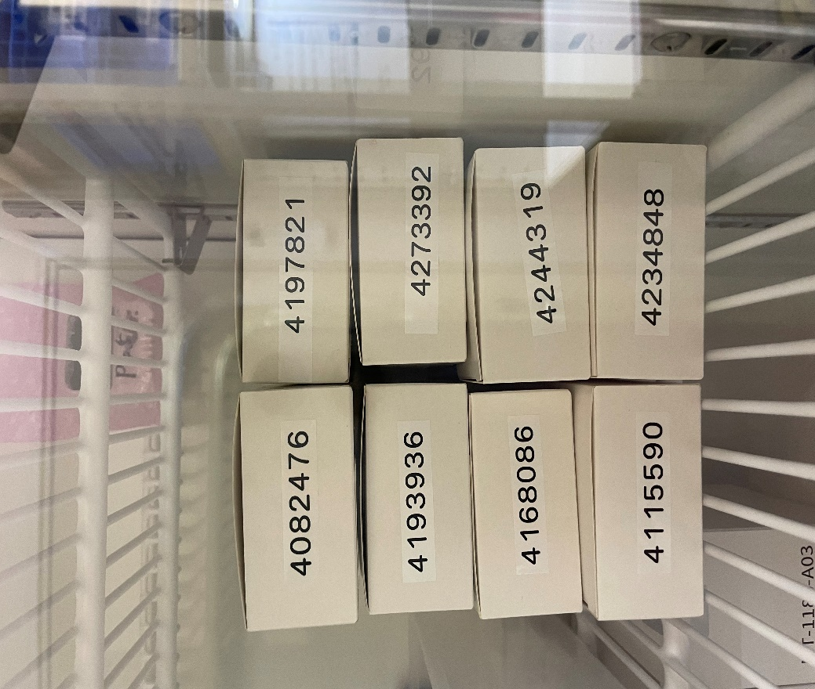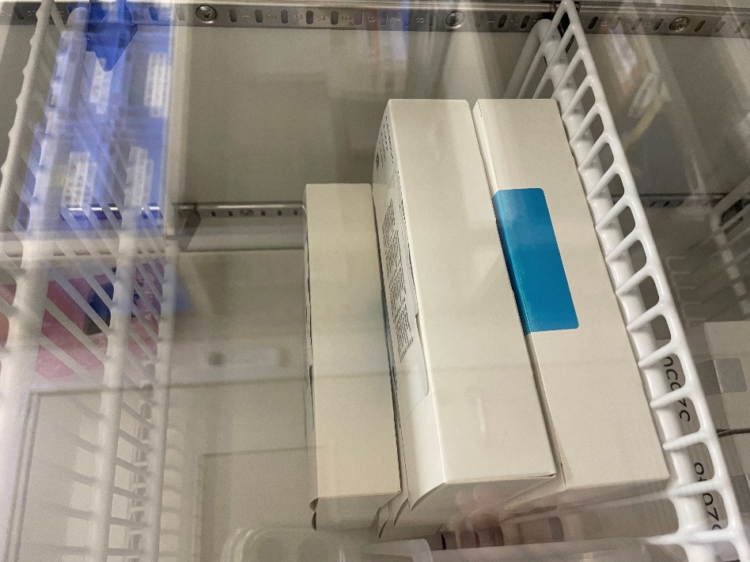
良好例のように保管場所に限りがあるため、基本的には一列で配置します。
※割付番号の印字が小さい・配置方法によっては割付番号が見えなくなる場合は『不良』として下さい。

３．治験薬の納品について

（1） 配送業者名：（ ）

（2） 納品不可の日時や曜日 ( )

（3） 治験薬納品時に治験薬管理ファイルに保管が必要な書類の種類と名称および保管方法
(正式名称で記載してください)
種類

① 名称： (☐ 原本保管 ☐ 写しの保管 ☐ 両方とも保管)

② 名称： (☐ 原本保管 ☐ 写しの保管 ☐ 両方とも保管)

③ 名称： (☐ 原本保管 ☐ 写しの保管 ☐ 両方とも保管)

④ 名称： (☐ 原本保管 ☐ 写しの保管 ☐ 両方とも保管)

⑤ 名称： (☐ 原本保管 ☐ 写しの保管 ☐ 両方とも保管)

（4） 配送業者による配送票の保管： ☐ 必要 ☐ 不要

（5） 輸送温度ロガーの有無： ☐ 有 ☐ 無

（6） 輸送温度ロガーのデータ抽出操作： ☐ 有 ☐ 無

（7） 輸送温度ロガーの保管について： ☐ SDVまで薬剤部にて保管

☐ データ抽出後廃棄可能

☐ 輸送業者に返却

☐ その他 ( )

（8） 納品確認IWRS (IRT) の登録操作： ☐ 有 ☐ 無

→「有」の場合 入力方法のマニュアルを別途作成してください
(実際の画面の表示およびどこにどのような文言を入力するのか、わかるように作成してください

４．処方・調剤について
（1） 調製の有無について

☐ 治験薬等の調剤のみ

☐ 治験薬等の調剤および調製

☐ 上記に加え別途追加作業あり

（具体的な追加作業： ）

（2） 治験薬の処方登録名について、電子カルテに記載される名称をご教示ください

(電子カルテマスター登録文字数の最大文字数は全角/半角30文字です。この文字数の範囲でSDV時にも判断が容易な治験薬名でお願いいたします。また「二重盲検期用」や「オープンラベル期用」また「点滴静注用」や「皮下投与用」のように区別しているものであればそれがわかる名称をお願いします ( )

( )

( )

( )

（3） 処方箋もしくはラベル等に記載が必要な事項の有無： ☐ 有 ☐ 無

（4） 4－(3)で「有」の場合、具体的な記載事項
①

②

③

（5） 対象となる被験者：☐ 外来患者 ☐ 入院患者 ☐ 両方

（6） 使用後の治験薬の回収物の有無： ☐ 有 ☐ 無

（7） 4－(6)で「有」の場合、具体的なものをお示しください

☐ 空箱 ☐ 空ボトル ☐ 空バイアル ☐ PTPシート

☐ その他 （ ）

（8） 回収物の薬剤部での保管の必要性： ☐ 必要 ☐ 不要

（9） 4－(8)で保管が必要な場合の保管期間

☐ SDVまで ☐ その他（ ）

（10） 治験薬調剤時に治験薬管理ファイルに保管が必要な書類の種類と名称および保管方法
(正式名称で記載してください)
種類

① 名称： (☐ 原本保管 ☐ 写しの保管 ☐ 両方とも保管)

② 名称： (☐ 原本保管 ☐ 写しの保管 ☐ 両方とも保管)

③ 名称： (☐ 原本保管 ☐ 写しの保管 ☐ 両方とも保管)

④ 名称： (☐ 原本保管 ☐ 写しの保管 ☐ 両方とも保管)

⑤ 名称： (☐ 原本保管 ☐ 写しの保管 ☐ 両方とも保管)

以上

